**Конспект НОД по музыке в старшей группе**

**Тема «Путешествие на облачке»**

**Цель:** совершенствование музыкальные и творческие способности детей посредством использования различных видов музыкальной деятельности.

**Задачи**: - развитие музыкально-двигательные способности детей (ориентировки в пространстве, ритмичности, координации движений);

- развитие творческих способностей;

- закрепление певческих навыков (петь лёгким звуком, согласованно, эмоционально, сочетая пение с движением;

- развитие музыкальной памяти, чувства ритма; мелкой моторики;

- развитие плавного, длительного вдоха и выдоха;

- воспитание доброжелательного отношения друг к другу.

**ППРС:** корзина с музыкальными инструментами, наперстки, еж, импровизированное облако, мультимедиа,шишки, зеркала.

**ХОД.**

**Коммуникативная игра-приветствие «Здравствуй говори»:**

1. Зашагали ножки прямо по дорожке.

А в конце дорожки встали наши ножки.

Припев: Всем, кто рядом, «здравствуй» говори.

«Здравствуй, здравствуй!»- снова повтори.

2. Побежали ножки по другой дорожке,

А в конце дорожки встали наши ножки.

Припев: тот же.

3. Поскакали ножки по другой дорожке,

А в конце дорожки встали наши ножки.

Припев: тот же.

Становись скорее в круг

Ты мой друг и я твой друг

Все мы за руки возьмемся

И друг другу улыбнемся.

Предлагаю вам погулять по осенней тропинке

**Музыкально-ритмические движения «Тропинка»**

Ой. Ребята. Смотрите, смотрите, что это? (солнечный зайчик)

Фонограмма Я солнечный зайчик я так люблю играть

Но солнышко спряталось

И я исчезаю.

Что же случилось, куда делось солнышко? Так хотелось поиграть с солнечным зайчиком. Где же его отыскать? Нужно найти солнышко, а где оно живет? (посмотрели в окно) Ой, как высоко, а на чем же мы туда отправимся? А что плавает по небу? Мягкое пушистое. А вот и облако.

**Под музыку «Облака» усаживаются в» облако»**

А чтобы нам было веселее лететь, хотите поиграть?

**Пальчиковая гимнастика «Дождик»**

Раз, два, три, четыре, пять,   *(Удары по столу пальчикам.*

*Левая начинает с мизинца, правая—с большого пальца.)*

Вышел дождик погулять.     *(Беспорядочные удары по столу пальчиками*

*Обеих рук.)*

Шел неспешно, по привычке,   *(«Шагают» средним иуказательным пальчиками*

А куда ему спешить?                             *обеих рук по столу.)*

Вдруг читает на табличке:*(Ритмично ударяют то ладонями, токулачками.)*

«По газону не ходить!»        

Дождь вздохнул тихонько:*(Часто и ритмично бьют в ладоши.*

— Ох!                                                  *(Один хлопок.*

И ушел.        *(Ритмичные хлопки по коленкам.*

Газон засох.

Музыкальный руководитель (смотрит вниз): Ой, посмотрите вниз.

Как там красиво! Может спустимся с облачка,поближе посмотрим?

Куда же мы попали? Да это же осенний лес. Полон он разных чудес.

Посмотрите, что нам приготовила осень? (корзину с музыкальными инструментами)

Осенью лес, словно сказка, кругом осенние листочки, можно посидеть на

опушке леса. А можем мы с помощью музыкальных инструментов изобразить

звуки осеннего леса? Посмотрим, какие инструменты в нашей корзинке?

**Беседа. «Каким инструментом можно показать шум ветра, дождь,)**

**Элементарное музицирование «Осенняя сказка»**

Тихо бродит по дорожке

Осень в золотой одежке (ладошками по барабану)

Где листочком зашуршит (шуршалка)

Где дождинкой зазвенит (колокольчик)

Раздается громкий стук

Это дятел тук-да тук (наперстки)

Дятел делает дупло

Будет белке там тепло (наперстки)

Ветерок вдруг налетел

По деревьям пошумел (бумага)

Громче завывает

Тучки собирает (бубен)

Дождик динь

Дождик дон

Капель звонкий перезвон (металлофон)

Все звенит, стучит, поет

Осень яркая идет. (все инструменты)

А кто там бежит по тропинке? Это ёжик. А я знаю песенку про ежика.

**Пение «Маленький ёжик»**

Видимо, нет в осеннем лесу солнечного зайчика, и солнышка тоже нет, кажется,

облака нас зовут путешествовать дальше**,** скорее занимайте свои места.

**Под музыку «Облака» усаживаются в «облачко»**

А как вы думаете, облака движутся по небу или стоят на месте? (ответы).

А почему они движутся? (потомучто их несёт ветер). А вы когда-нибудь замечали,

что облака все разные и если их внимательно рассмотреть они на кого-нибудь

похожи.

**Рассматривание слайдов, беседа «На кого похожи облака».**

А это что? Это огромная туча. Кажется, она нас сейчас намочит. Но если мы

Правильно простучим ритм, мы прогоним тучу.

**Ритмическая игра: «Осенний дождь».**

Отстукиваем ритм наперстками, на слова кап-кап-кап.

Дождик, дождик, что ты льешь?

Кап-кап-кап, кап-кап-кап.

Погулять нам не даешь?

Кап-кап-кап, кап-кап-кап.

Очень мы хотим гулять

Кап-кап-кап, кап-кап-кап.

Через лужицы скакать

Кап-кап-кап, кап-кап-кап.

Пролетела туча мимо. Посмотрите, какая красота внизу. Спустимся, посмотрим

поближе, может, там и встретим солнечного зайчика.

Никого нет, а кто же оставил шапочку? и шишки разбросал? Поиграем с шишками,

нам нужно выбрать гномика.

Раз,два,три, четыре, пять

Будем гнома выбирать.

**Музыкальная игра «Гном»**

Кому не хватило шишки, становится гномом. Игра проводится 2 раза.

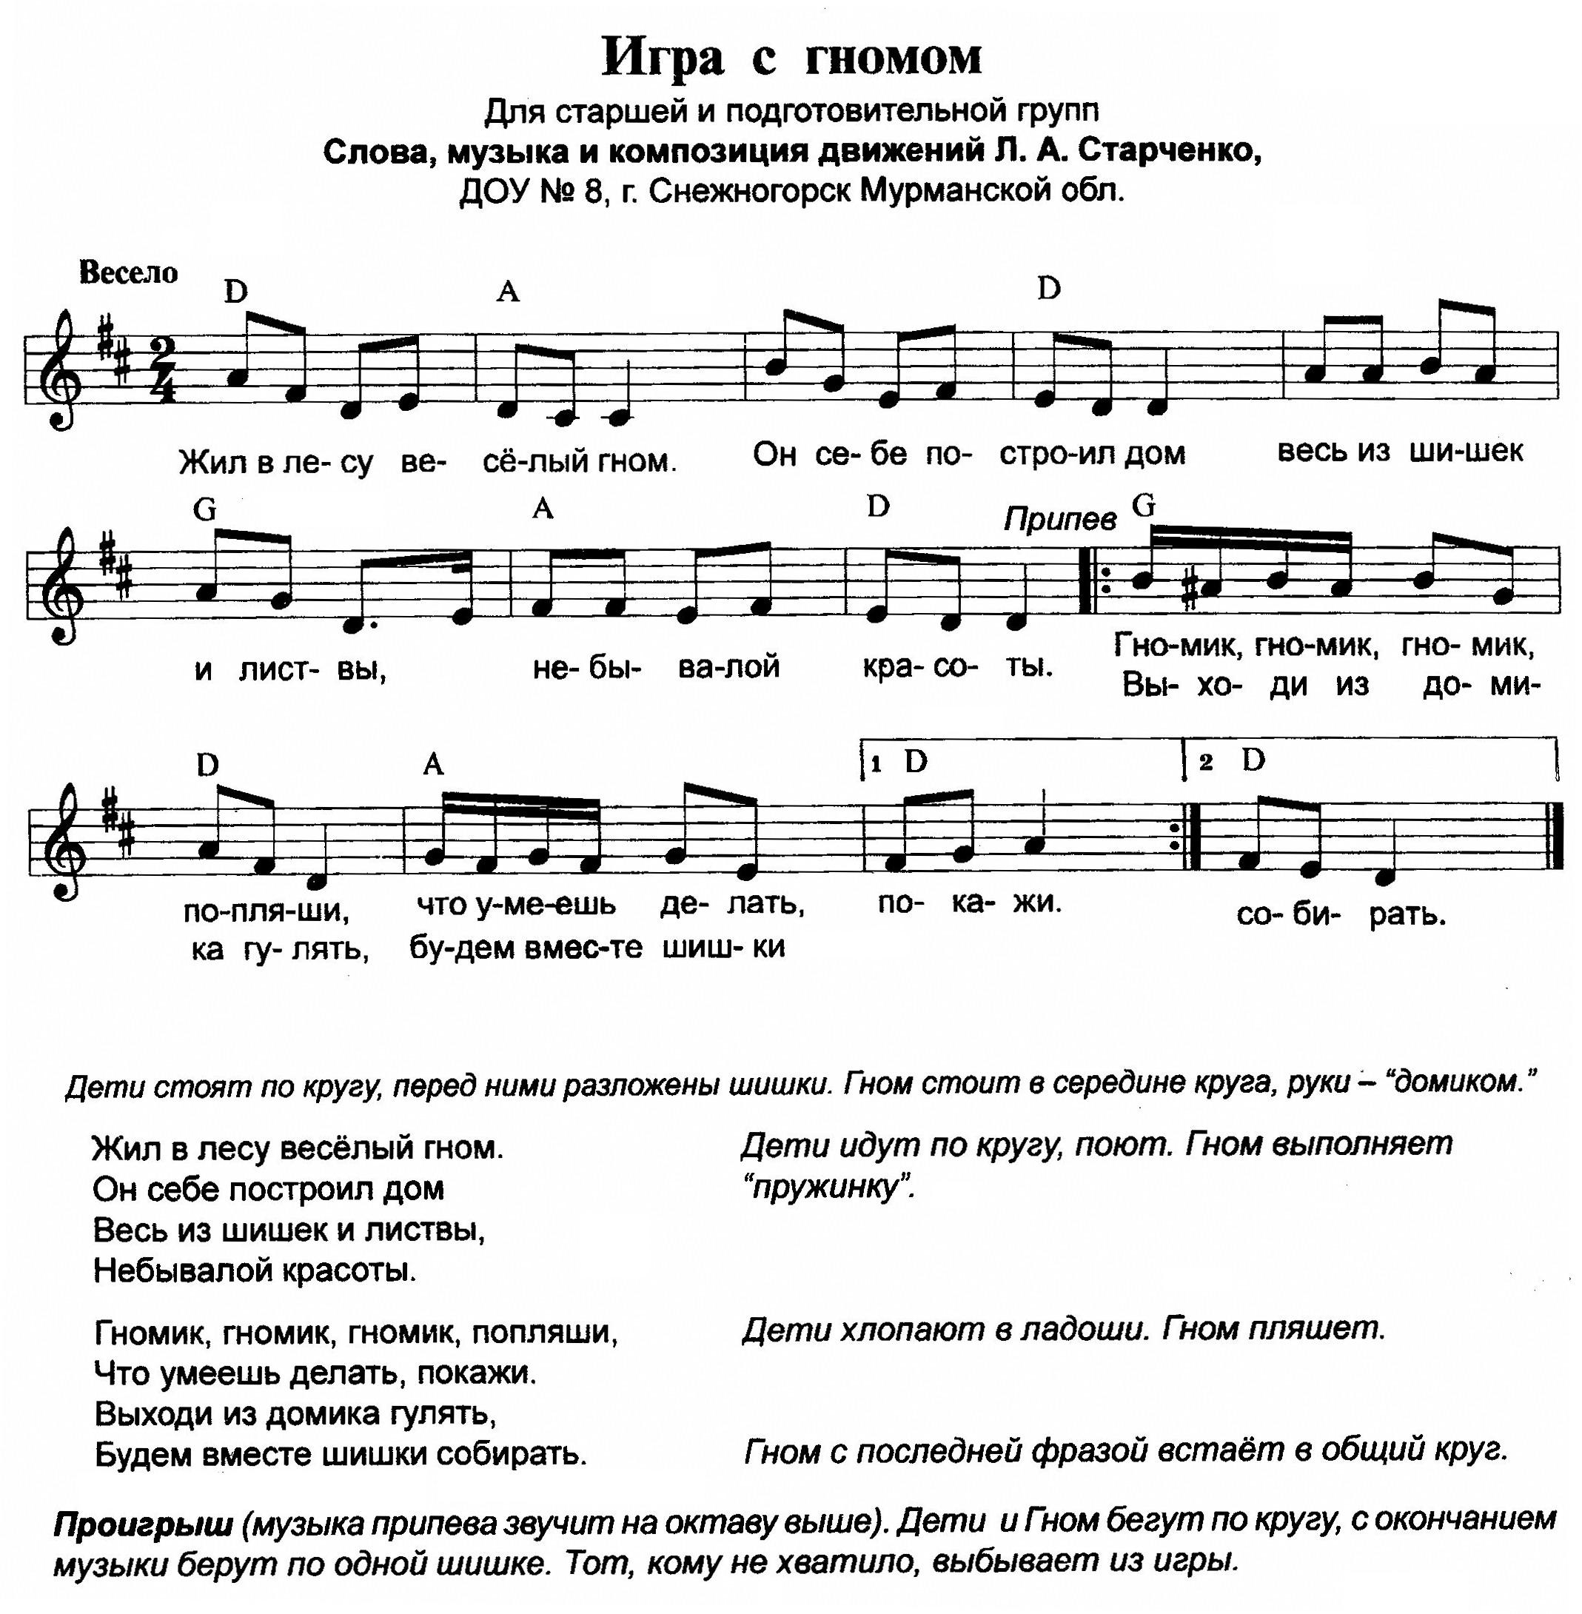

**Под музыку «Облака» усаживаются в «облачко»**

Облачко нас зовет дальше, но я так и не видела солнышка, неужели мы так и не

поиграем с солнечным зайчиком? Ветер, кажется, утих, и наше облачко совсем

медленно плывет по небу, может, мы поможем ему?

**Дыхательная гимнастика «Подуй на облачко»**

Сидя**,** делаем глубокий вдох носом, затем длинный выдох через рот, выполняем

3 раза.

Кажется, я слышу знакомую музыку, хочу пригласить вас на танец.

**Танец «Приглашение»**

Посмотрите, что это? (солнышко). Вот оно, наше солнышко! (слайд «солнышко»).

А вот и солнечные зайчики.

**Звучит песня «Солнечные зайчики»**

(разбирают зеркала и пускают солнечных зайчиков).